解析：色温可调LED的封装与性能
LED以其优良的性能结合智能控制系统，被越来越多地应用于室内外照明场合，但同时也对其色温、显色指数等色度指标提出了新的要求。为了应对这种挑战，设计了一种新型的色温可调LED，利用大功率LED芯片结合金属基板封装出了色温可调的暖白光高显色指数LED样品，对其发光光谱、色温和显色指数随电流的变化进行了测试，发现LED的光谱有三个峰值，色温可从5000K变化到3300K，涵盖了冷色光到暖色光的范围，显色指数可从68增加到90以上，能够满足室内照明的要求。将这种色温可调的LED应用于筒灯，测试了其发光效果和散热性能，表明 LED具有发光面均匀、无眩光，热阻小等特点，特别适合用于筒灯等室内照明场合。

1、引言

自从蓝光LED被发明以来，人们开始研发各种大功率白光LED封装技术，希望白光LED能够取代传统的照明光源。目前市场上白光LED生产技术主要分为两大主流，第一为利用荧光粉将蓝光LED或紫外LED所产生的蓝光或紫外光分别转换为双波长或三波长白光，此项技术称之为荧光粉转换白光LED;第二类则为多芯片型白光LED,经由组合两种(或以上)不同色光的LED组合以形成白光。第一种方法可得到中高色温的白光，对于暖色温显色性较差。为了解决这一问题，通常加入红色荧光粉，但红色荧光粉的激发效率较低，导致整体光效偏低。

第二种方法需要分别给三种芯片供电，驱动电路复杂，且三种芯片的老化衰减不一致，长期工作会导致色温偏移。

2、色温可调LED的封装

LED的封装技术实际上是借鉴了传统的微电子封装技术，但LED有其独特之处，又不能完全按照微电子封装去做。整个LED封装工艺主要包括封装原料的选取、封装结构的设计、封装工艺的控制以及光学设计与散热设计，概括来讲就是热-电-机-光(T.E.M.O.)，如图1所示，这是LED封装的关键技术。

LED封装关键技术传统的多芯片集成封装多是将LED芯片按照一定的规则固定在电路板上，如铝基覆铜板、陶瓷电路板等，由于铝基覆铜板、铜基覆铜板价格低廉而被广泛应用，但它们也有固有的缺点。它们通常由电路层(铜箔层)、导热绝缘层和金属基层压合而成，但导热绝缘层的导热系数极低，成为电路板的导热瓶颈，导致电路板整体的导热系数只有1.5W/m.K左右。陶瓷电路板导热性能好，但存在成本高、不宜加工、脆性较大等缺点，并且在LED器件整体成本中占的比重较高，其应用也受到了限制。为了解决上述问题，开发了一种LED封装结构，在铝基覆铜板的固晶位置开设窗口，需要焊线的位置放置焊盘，将一块与铝基覆铜板形状一样的铝板贴于铝基覆铜板之下，将LED芯片置于穿过窗口的区域上，这样可大大提高LED的散热性能。

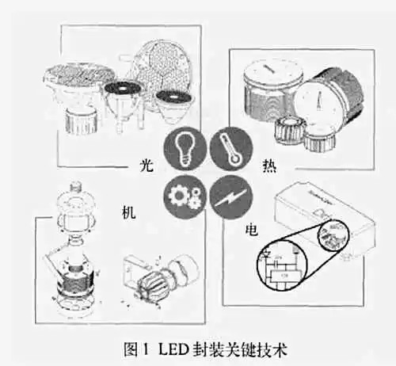

LED的结构设计是关系封装出的产品是否能够满足使用要求的基础，本文设计的LED主要包括：封装基板、蓝光LED芯片、红光LED芯片和黄绿色荧光粉，封装基板由铝基覆铜板和铝板组成，如图2所示。

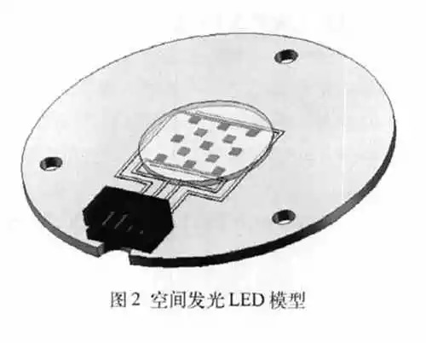
良好的封装工艺是决定器件性能、可靠性和寿命的关键。本文采用的方法为：封装基板采用具有高导热率的铝基覆铜板和铝板，芯片粘接在铝板上，LED芯片采用功率型W级正装芯片，芯片与封装基板采用高导热的银胶粘接(导热系数大于25W/m.K)，通过引线键合、涂荧光粉、固化等工艺完成整体封装。

3、色温可调LED的性能测试

图3为采用远方HASS-2000高精度快速光谱辐射计测量得到的色温可调LED的光谱图，从图中可以看出，随着红光LED电流的变化(从0到450mA)，LED的相对光谱也会随之变化，LED的光谱有三个峰值，分别在450nm、550nm和628nm,暖色温的发光效率大于68lm/W,冷色温的发光效率达到87lm/W。

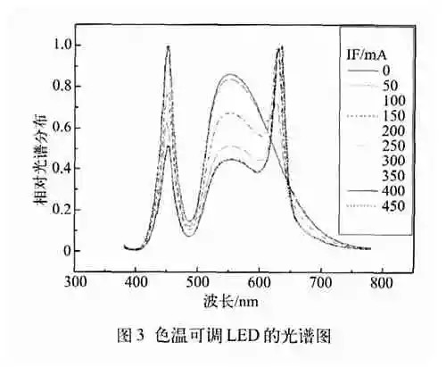
图4列出了色温可调LED的色区分布随红光LED电流的变化，表1列出了色温可调LED的光学性能参数随红光LED电流的变化，可以看出，红光LED不加电流的情况下，LED的色温为5000K,在冷色温BIN区，随着红光LED电流的逐渐增加，LED模块的色温会呈现一个连续的变化，从冷光5000K到暖光3375K,同时LED的显色指数会逐渐升高，最高可达90以上，完全能够满足照明场所对显色指数的要求。

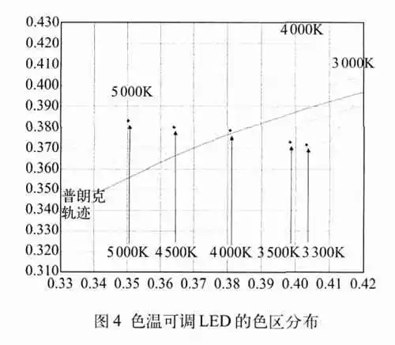
集成封装的LED,由于工作电流较大，工作时产生大量的热量，积聚在pn结内部的热如不及时传导出去，将导致器件温度升高，温度对LED的性能产生重要的影响，如色温变化、波长红移、正向压降等。图5所示为色温可调LED的应用效果，将封装好的色温可调LED模块安装到100mm筒灯上，红光LED加上不同的电流，得到筒灯的发光效果。筒灯连续点亮30min后，测试筒灯上散热器温度为38℃，铝基覆铜板上的温度为38.5℃(室温25.2℃)，说明色温可调LED具有良好的散热性能。

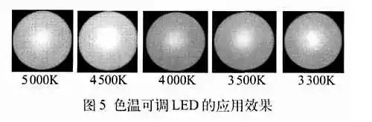

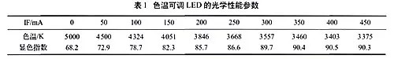

4、结论

本文介绍了一种新型的色温可调LED,利用大功率LED芯片结合金属基板封装出了色温可调的暖白光高显色指数LED样品，测试了LED的光谱性能、色温、显色指数随驱动电流的变化，结果显示，LED色温可在3300K到5000K连续变化，显色指数可达90以上，同时具有优良的散热性能，完全能够满足照明场所对色温以及显色指数的要求，具有广阔的应用前景。

